Тестовое задание для писателя
Состоит из 2 частей. Сюжетный экран и диалог.

Сюжетный экран
Этот набор экранов будет показан игроку при начале новой игры. В нем описываются некоторые основы лора и роль игрока в мире.
Описание сюжета можно найти в файле game_plot.odt
Текущий игровой текст выглядит вот так (сразу указано разбиение на экраны, текст слишком краткий и сухой для реальной игры):

beginning.1=После изобретения гиперпространственного двигателя, человечество начало рассылать экспедиции к звездам. На огромных кораблях сотни ученых, инженеров и военных отправлялись в неизвестность, чтобы найти там то, что может принести пользу их родной планете.
Вы назначены капитаном такого корабля, второго в серии.

beginning.2=Все жители Земли теперь надеются на вас. Храбрые первопроходцы, отважные космонавты, строящие лучшее будущее для всего человечества. Каждый мальчишка на планете теперь мечтает стать таким, как вы.

beginning.3=Как капитан, вы можете выбирать любой маршрут для вашего корабля. Ваша главная задача - исследование соседних районов космоса и поиск всего, что может оказаться ценным. Земное научное сообщество подготовило для вас список исследовательских задач. Их рекомендуется выполнить, хотя окончательное решение все-таки за вами. Удачи, капитан.

Разбиение на экраны приблизительное, их может быть как больше, так и меньше. Хотя нежелательно размещать большие стены текста на одном экране.
Каждый экран сопровождается картинкой. Ниже указаны три картинки для данного экрана — постройка корабля, встреча с космонавтами, отлет шаттлов на корабль. Соответственно желательно чтобы текст более-менее соответствовал показанному на изображении.

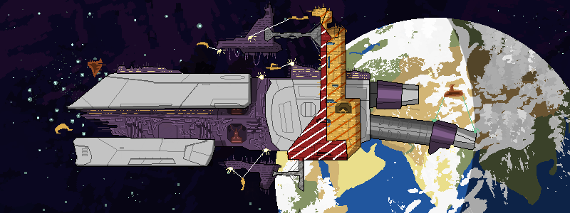
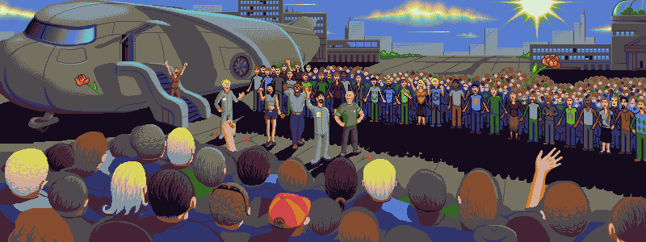


Диалог
Пример диалога с инопланетянами. По сюжету игрок натыкается на поврежденный корабль расы Бродяг, подбитый в бою с кораблем расы Клиск (описание рас см. в game_plot.odt). Бродяги просят игрока о помощи, им для ремонта нужно несколько единиц ресурсов, в обмен они обещают заплатить несколько единиц галактической валюты.
Валюта эта вещь очень ценная, так как ее весьма сложно достать. В то время как ресурсы дешевые, валяются на почти всех планетах (в этом собственно и проблема, ресурсы никто из продвинутых алиенов никогда не покупает, ибо у всех их как грязи, так что эффективных прямых способов заработка валюты у игрока нет, а купить на нее можно много ценного, технологии и знания, которые другим путем не достать).
Конкретно эти Бродяги с людьми раньше скорее всего никогда не встречались, но могли о них слышать (по сюжету люди совсем недавно начали летать меж звезд, и о них мало кто знает), люди же и с Бродягами и с Клиск уже встречались.
В итоге у данной встречи могут быть следующие варианты развития:
1) «Ясно. Понятно.» Игрок игнорирует их просьбу и улетает.
2) Бескорыстная помощь. Игрок отдает ресурсы не требуя ничего взамен.
3) Помощь. Игрок отдает ресурсы и получает валюту.
4) Предательство. Игрок говорит, что как-то маловато они дают, Клиски заплатят больше за информацию о их местоположении.

Технически диалог состоит из набора реплик NPC, со списком ответов на каждую из них.
Сейчас это выглядит как-то так (текст на английском, на русский пока не переведен).
На значения в левой части можно не обращать внимания, единственный важный принцип — сперва идет реплика NPC, затем один или несколько возможных ответов игрока, у них у всех одинаковый номер после rogue_scout.main. Каждый ответ может либо вести к какой-то следующей реплике, либо заканчивает диалог.

rogue_scout.main.0=Assistance is required.
rogue_scout.main.0.next=What has happend to your ship?
rogue_scout.main.0.end=Sorry, no time for this.
rogue_scout.main.1=Attacked by Klisk raider. Managed to blow it up. Suffered critical damage. Require resources to repair engines.
rogue_scout.main.1.next=How much do you need?
rogue_scout.main.1.end=Sorry, we can not spare resources.
rogue_scout.main.2=5 units will be enough. Engines will start and journey will continue.
rogue_scout.main.2.help=We will gladly help you. Prepare for transfer.
rogue_scout.main.2.price=And what we will get in return?
rogue_scout.main.2.end=Sorry, we do not have enough.
rogue_scout.main.3=Nothing is free in this world. Some Klisk credits available. Will pay you 5 credits. Nothing more left. Usually do not exchange valuable credits for raw resources, but special circumstances here.
rogue_scout.main.3.help=One credit for one resource unit? I like your way of doing business. We accept.
rogue_scout.main.3.not_enough=No, that's not enough.
rogue_scout.main.3.sell=Not too much for your lives. I guess we can get more if just tell Klisk about your location.
rogue_scout.main.4=Nothing more valuable left on this ship.
rogue_scout.main.4.help=All right, we accept your offer but only because of pure kindness.
rogue_scout.main.4.end=Then you are just out of luck. Over.
rogue_scout.main.4.sell=Not too much for your lives. I guess we can get more if just tell Klisk about your location.
rogue_scout.main.5=It is possible. Preparations will be done for that case. <Alien ship cuts communication>
rogue_scout.main.5.end=<over>

Внешний вид окна диалога


